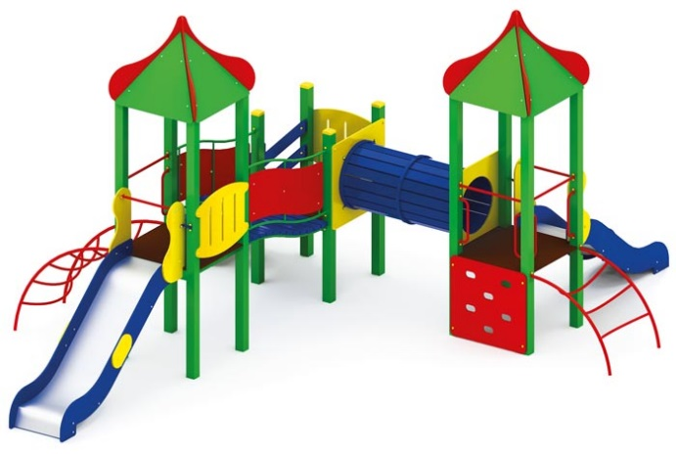 | Игровой комплекс 0971  Размеры не менее: длина – 7520 мм, ширина - 5830 мм, высота - 3800 мм.  Игровой комплекс состоит из трех вертикальных площадок:  - первая площадка, с крышей, должна иметь размеры не менее: высота – 3800 мм, ширина – 1000 мм, длина – 1000 мм. Высота платформы площадки над поверхностью ударопоглощающего покрытия составляет не менее 1200 мм, и не более 1250 мм. Площадка имеет один вход в виде лаза металлического в форме дуги, который имеет габаритные размеры не менее: длина – 1310 мм, ширина – 930 мм, высота 1230 мм. Изготовлен из металлической трубы, диаметром не менее 33,5 мм. – основание, и не менее 26,8 мм. – поперечины.  Площадка должна быть оборудована горкой, которая должна иметь габаритные размеры не менее: длина – 2240 мм, ширина – 695 мм, высота – 1990 мм, стартовый участок горки находится на высоте не менее 1150 мм, и не более 1200 мм, от поверхности покрытия площадки. Скат горки выполнен из цельного листа нержавеющей стали, толщиной не менее 1,5 мм, оснащен бортами из березовой водостойкой фанеры, высотой не менее 170 мм, от ската до верхней части борта, и толщиной не менее 18 мм. Также горка имеет защитную перекладину, изготовленную из металлической трубы, диаметром не менее 26,8 мм, которую устанавливают на высоте не менее 600 мм, и не более 900 мм от уровня пола стартового участка горки. В комплекте с горкой должен идти подпятник, для крепления горки в грунт, изготовленный из профильной трубы, сечением не менее 30*30 мм. Основание горки должно быть изготовлено из профильной трубы, сечением не менее 50*25 мм. Радиус изгиба окончания горки должен быть больше или равен 50 мм. Средний угол наклона участка скольжения не должен превышать 40°. Высота конечного участка горки над поверхностью покрытия площадки должна быть не более 200 мм.  Площадка должна иметь ограждение с размерами не менее: ширина – 950 мм, высота – 720 мм, изготовленное из водостойкой фанеры, толщиной не менее 18 мм.  Крыша площадки должна иметь четырехгранную форму, основание изготовлено из влагостойкой березовой фанеры, толщиной не менее 18 мм, скаты крыши – из влагостойкой березовой фанеры, толщиной не менее 9 мм.  - вторая площадка, без крыши, должна иметь размеры не менее: высота - 1900 мм, ширина – 1000 мм, длина – 1000 мм. Высота платформы площадки над поверхностью ударопоглощающего покрытия составляет не менее 900 мм, и не более 950 мм.  Площадка должна иметь не менее одного входа, в виде лестницы, которая должна быть изготовлена из: стойки вертикальные – клееный брус, сечением не менее 100*100 мм, основание – из калиброванного пиломатериала, толщиной не менее 40 мм, перила – из калиброванного пиломатериала, толщиной не менее 40 мм. Количество ступенек – не менее четырех. Торцевые части вертикального столба должны быть закрыты пластмассовыми накладками. Ступеньки должны быть изготовлены методом склейки калиброванного пиломатериала и водостойкой нескользящей фанеры. Лестница должна оборудована подпятником. Подпятник должен быть изготовлен из металлической профильной трубы, сечением не менее 50*25 мм, а также стали листовой, толщиной не менее 3 мм.  Ограждение площадки имеет размеры не менее: ширина – 950 мм, высота – 720 мм. изготовлено из водостойкой фанеры, толщиной не менее 18 мм.  - третья площадка, с крышей, имеет размеры не менее: высота - 3600 мм, ширина – 1000 мм, длина – 1000 мм. Высота платформы площадки над поверхностью ударопоглощающего покрытия составляет не менее 900 мм, и не более 950 мм. Площадка должна иметь не менее двух входов: первый, в виде лаза металлического в форме дуги, имеет габаритные размеры не менее: длина – 1010 мм, ширина – 930 мм, высота 930 мм. Изготовлен из металлической трубы, диаметром не менее 33,5 мм. – основание, и не менее 26,8 мм. – поперечины.  Второй вход, в виде скалодрома, который должен иметь размеры не менее: ширина – 950 мм, высота – 900 мм, и должен быть изготовлен из водостойкой фанеры, толщиной не менее 18 мм, с отверстиями для ног.  Площадка должна быть оборудована горкой, которая должна иметь габаритные размеры не менее: длина – 1870 мм, ширина – 695 мм, высота – 1690 мм, стартовый участок горки находится на высоте не менее 850 мм, и не более 900 мм, от поверхности покрытия площадки. Скат горки выполнен из цельного листа нержавеющей стали, толщиной не менее 1,5 мм, оснащен бортами из березовой водостойкой фанеры, высотой не менее 170 мм, от ската до верхней части борта, и толщиной не менее 18 мм. Также горка имеет защитную перекладину, изготовленную из металлической трубы, диаметром не менее 26,8 мм, которую устанавливают на высоте не менее 600 мм, и не более 900 мм от уровня пола стартового участка горки. В комплекте с горкой должен идти подпятник, для крепления горки в грунт, изготовленный из профильной трубы, сечением не менее 30*30 мм. Основание горки должно быть изготовлено из профильной трубы, сечением не менее 50*25 мм. Радиус изгиба окончания горки должен быть больше или равен 50 мм. Средний угол наклона участка скольжения не должен превышать 40°. Высота конечного участка горки над поверхностью покрытия площадки должна быть не более 200 мм.  Крыша площадки должна иметь четырехгранную форму, основание изготовлено из влагостойкой березовой фанеры, толщиной не менее 18 мм, скаты крыши – из влагостойкой березовой фанеры, толщиной не менее 9 мм.  Первая и вторая площадки должны быть соединены между собой при помощи моста изогнутого, который должен иметь габаритные размеры не менее: длина – 1500 мм, ширина – 1000 мм, высота – 1240 мм, изготовлен из металлической профильной трубы сечением не менее 30*30 мм. – основание, пол перехода изготовлен из калиброванного пиломатериала хвойных пород, толщиной не менее 40 мм. Перила перехода должны быть изготовлены из металлической трубы, диаметром не менее 26,8 мм, ограждение, не менее двух, должно быть изготовлено из водостойкой фанеры, толщиной не менее 9 мм. Крепление для ограждения должно быть изготовлено из металлической профильной трубы, сечением не менее 15*15 мм.  Вторая и третья площадки должны быть соединены между собой при помощи тоннельного перехода, который имеет габаритные размеры не менее: внутренний диаметр – 620 мм, длина – 1500 мм, изготовлен из калиброванного пиломатериала, толщиной не менее 40 мм. Основные элементы изготовлены из металлической профильной трубы, сечением не менее 40*20 мм. Начинается и заканчивается переход фанерой, размерами не менее: ширина – 950 мм, высота – 950 мм, изготовленной из водостойкой фанеры, толщиной не менее 18 мм.  Пол площадок должен быть изготовлен из водостойкой ламинированной нескользящей фанеры, толщиной не менее 18 мм.  Основание площадок изготовлены из клееного бруса сечением не менее 100х100 мм, влажностью не более 12 %.  Используемая фанера должна быть водостойкой фанерой, марки ФСФ, из лиственных пород.  При изготовлении несущих конструкций (столбов) должна быть использована технология склейки под прессом нескольких слоев древесины.  Деревянные детали должны быть тщательно отшлифованы, кромки закруглены и окрашены яркими двухкомпонентными красками, стойкими к сложным погодным условиям, истиранию, действию ультрафиолета и специально предназначенными для применения на детских площадках, крепеж оцинкован, верхние торцы стоек из бруса защищены от осадков специально предназначенными для этого пластиковыми крышками.  Металлические элементы окрашены яркими порошковыми красками с предварительной, антикоррозионной обработкой. Выступающие концы болтовых соединений должны закрываться пластиковыми заглушками.  Обязательно наличие закладных деталей для монтажа, изготовленных из: труба металлическая диаметром не менее 48 мм, сталь листовая, толщиной не менее 3 мм.

